Pressemeldung | 28.07.2017
Auch bei Feinstaubalarm zugelassen:
Moderne Holzfeuerungen sind sauber nach BImSchV
Die kontroverse Feinstaub-Diskussion basiert zum Teil auf fragwürdigen Meldungen, die sich zudem auf nicht anerkannte Messmethoden (Partikelzählung) stützen. Tatsache ist: Moderne Holzfeuerstätten sind heute nachweislich so sauber, dass sie selbst bei Feinstaubalarm, wie beispielsweise in Stuttgart, betrieben werden dürfen. So erlaubt die „Luftqualitätsverordnung-Kleinfeuerungsanlagen“ der baden-württembergischen Landesregierung den Betrieb von Einzelfeuerungsanlagen für feste Brennstoffe, die nach dem 31. Dezember 2014 errichtet wurden und die die Grenzwerte der Stufe 2 der 1. Bundesimmissionsschutzverordnung (BlmSchV) erfüllen. Diese als zukunftsfähig eingestuften Einzelraumfeuerstätten (ab 2015) können daher ohne Bedenken eingebaut und verwendet werden. Für eine Versachlichung der Feinstaub-Diskussion auf Basis der Faktenlage setzen sich Vertreter der Branche, des Ofenbauerhandwerks, führende Innungs- und Branchenverbände, beispielsweise auch die AdK mit ihren Mitgliedsbetrieben, aktiv ein.
Fakt 1: Positiver Trend bei Feinstaub in Deutschland
Daten des Umweltbundesamtes belegen: Seit 1995 sinkt die Feinstaubbelastung in Deutschland deutlich. Die PM10-Emissionen (Partikel-Durchmesser von 10 Mikrometer und weniger) sanken von 1995 bis 2015 um 32,7 %. Die PM2,5-Emissionen (Partikel-Durchmesser von 2,5 Mikrometer und weniger) sanken von 1995 bis 2015 sogar um 49 %.
Fakt 2: Heizen mit Holz ist nicht Hauptverursacher von Feinstaub
Woher stammt der meiste Feinstaub? Laut Umweltbundesamt (Daten zur Umwelt 2015, Stand Juni 2015) stammen in Deutschland 39 % der PM10-Emissionen aus Produktionsprozessen, vorwiegend aus Schüttgutumschlägen (z. B. Sand, Kohle, Getreide) und der Herstellung mineralischer Produkte. Aus der Landwirtschaft stammen 22 %. Haushalte und Kleinverbraucher verursachen etwa 15 %, der Straßenverkehr (inklusive Reifenabrieb und weiteren mobilen Quellen) ebenfalls 15 %.
Fakt 3: Feinstaub-Anteil aus Holzfeuerungen nur ca. 8 %
Von 2010 bis 2015 ist die Feinstaubbelastung aus Kaminen und Kachelöfen aller Art sowie aus scheitholz- und pelletbeschickten Kesseln deutlich gesunken. Nach einer neuen Bewertung des Umweltbundesamtes von 2010 bis 2015 ergaben sich für die Holzfeuerungen um rund 25 % niedrigere Feinstaub-Emissionen. (Laut VDI-Nachrichten, „Holzkessel und Kaminöfen in der Zwickmühle“, 1. Juni 2017, Ausgabe 22). Bis 2015 ging der Anteil der Holzfeuerungen an den PM10-Feinstaubemissionen in Deutschland auf 8,2 % zurück.
Fakt 4: Auch in Stuttgart ist Holzfeuerung nicht die Hauptquelle
Stuttgarter Feinstaubmessungen bestätigen: Holzfeuerungen verursachen den geringsten Beitrag und sind „nicht als Hauptursache“ anzusehen. Dies geht aus dem von der Landesanstalt für Umwelt, Messungen und Naturschutz (LUBW) veröffentlichten Bericht vom Oktober 2016 eindeutig hervor. So beträgt laut Angaben der LUBW z. B. an der Messstelle Stuttgarter Neckartor der Anteil am Feinstaub (PM10) aus der Holzverbrennung im Mittel nur zwischen 5 – 8 % (ganzes Jahr 2015) bzw. 5 – 9 % (Winter 2015/1. Quartal 2016). Ein Betriebsverbot für Holzfeuerungen hätte den geringsten Reduktionseffekt. Die tatsächlichen großen Feinstaubquellen (Verkehr und Sonstige, Streusalz) würden weiterhin zu Überschreitungen des Grenzwerts (50µg/m³) führen. Zudem kann nicht zugeordnet werden, ob der Betrieb von Einzelraumfeuerungen in Privathaushalten tatsächlich für die gemessenen Feinstaubkonzentrationen verantwortlich ist oder andere, holzverbrennende Einrichtungen ebenfalls einen Beitrag dazu beisteuern.
(Hier Säulengrafik)
Moderne Holzfeuerungen: umweltfreundlich nach Gesetz (1. BImSchV)
Die Bundesimmissionsschutzverordnung regelt, welche Anforderungen kleine und mittlere Feuerungsanlagen erfüllen müssen. Seit 01.01.2015 gelten die verschärften Grenzwerte der Stufe 2 (1. BImSchV) für neue Holzfeuerstätten (Einzelraumfeuerungsanlagen wie Kachelofen, Heizkamin, Kaminofen, Herd) – aber auch für bestehende Einzelraumfeuerstätten, die in Abhängigkeit von Alter und Qualität des Heizeinsatzes nachgerüstet oder ausgetauscht werden müssen, wenn sie die geltenden Grenzwerte und Wirkungsgrade nicht erfüllen. Moderne Kachelöfen und Heizkamine, insbesondere mit dem Umweltzeichen Blauer Engel und DINplus, erfüllen dank ausgereifter Feuerungstechnik alle gesetzlich vorgeschriebenen Emissions- und Wirkungsgrad-Anforderungen.
CO₂ -neutral heizen: Klimaschutz mit Holzheizung vom Fachmann
Moderne Kachelöfen, Heizkamine und Kaminöfen leisten einen unverzichtbaren Beitrag zur CO₂-Reduktion, zur Einsparung fossiler Energieträger und damit zur Wärmewende und zum Klimaschutz. Holz verbrennt CO₂-neutral und setzt nur soviel CO₂ frei, wie der Baum während des Wachstums aufgenommen hat und bei seiner natürlichen Zersetzung im Wald auch wieder abgeben würde. Durch den Einsatz von Holz als Brennstoff können in Deutschland pro Jahr rund 20 Tonnen Kohlendioxid eingespart werden. Wer plant, einen modernen Kachelofen, Heizkamin, Kaminofen oder Herd anzuschaffen, ist mit einem modernen Gerät, das alle gesetzlichen Vorgaben erfüllt, auf der sicheren Seite. Ein Kauf beim Ofen- und Luftheizungsbauer stellt sicher, dass die Qualität den neuesten Vorschriften entspricht.
Die Kachelofentage 2017 vom 6. bis 14. Oktober bieten Gelegenheit, sich umfassend über moderne Kachelofentechnologie zu informieren. Die richtigen Ansprechpartner in Ihrer Region finden Sie über das Infoportal der AdK, Arbeitsgemeinschaft der deutschen Kachelofenwirtschaft e.V. – www.kachelofenwelt.de
(5.536 Zeichen)
------------------------------------------------------------------------------------------------------------------------
AdK – Arbeitsgemeinschaft der deutschen Kachelofenwirtschaft e.V.
Die AdK (Arbeitsgemeinschaft der deutschen Kachelofenwirtschaft e.V.) ist ein Zusammenschluss von Branchenunternehmen aus Handwerk, Industrie und Handel.
Die AdK informiert Endverbraucher neutral und herstellerunabhängig über die vielfältigen Möglichkeiten des individuellen Heizens mit einem Kachelofen, Heizkamin, offenen Kamin, Pelletofen oder Kaminofen.
Pressekontakt:
Lorenz & Company Werbeagentur GmbH | Die Markenagentur
Storlachstraße 4
72760 Reutlingen
www.lorenz-company.de
Abdruck honorarfrei, Belegexemplar erbeten

-------------------------------------------------------------------------------------------------------------------------

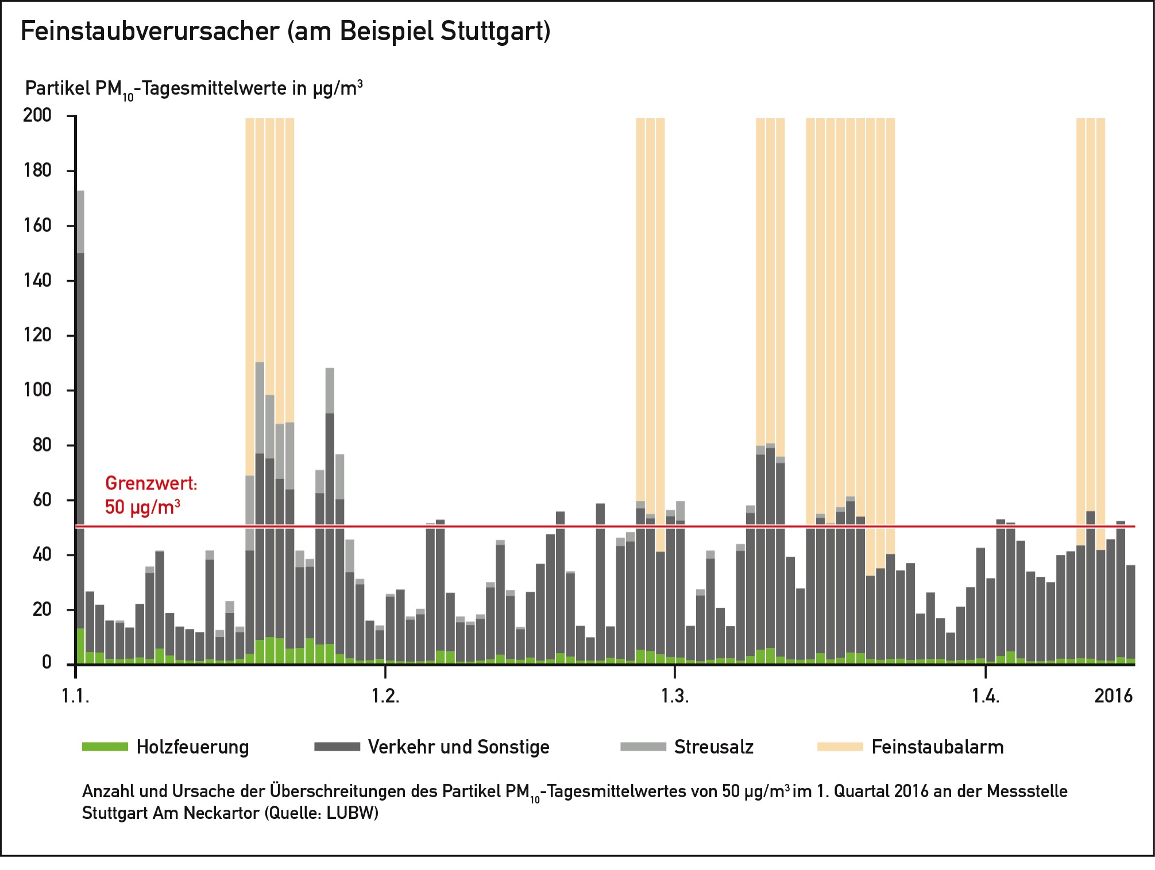
Säulengrafik: AdK; Quelle: LUBW, Landesanstalt für Umwelt, Messungen und Naturschutz Baden-Württemberg. Beitrag der Holzfeuerung zu den Partikel PM10-Konzentrationen in Baden-Württemberg
>Legende:
An der Messstelle Stuttgart, Am Neckartor, liegt der Beitrag der Holzfeuerung im Winter 2015 / 1. Quartal 2016 maximal zwischen 5 – 9 %.

